Классный час на тему: «Безопасный труд-право каждого человека»
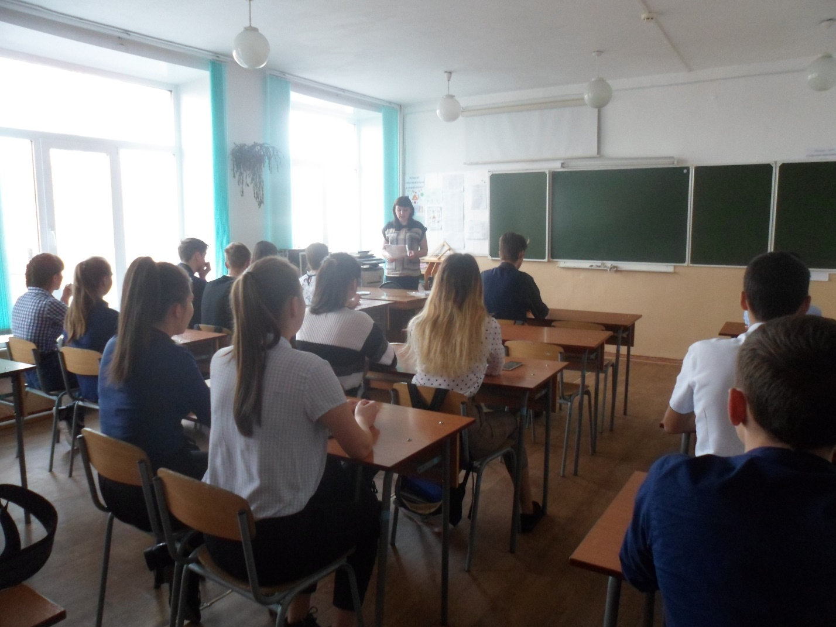
25 апреля 2019 года, отдел по Таштыпскому району ГКУ РХ ЦЗН совместно со специалистом по охране труда Администрации Таштыпского района провели классный час на тему: «Безопасный труд-право каждого человека» в Таштыпской школе-интернате №1. Мероприятие было посвящено Всемирному дню охраны труда.
В мероприятии приняли участие 23 учащихся 10 класса. Вступительная часть мероприятия была посвящена истории возникновения праздника. Далее с ребятами обсуждались вопросы о том, как предупредить травматизм, какие травмы могут произойти в школе, и почему ни возникают. Говорили о местах повышенной травмоопасности в школе, на улице и дома. В заключении встречи с ребятами была проведена игра—викторина на звание «Лучшего знатока охраны труда».

